Zajęcia korekcyjno- kompensacyjne- 03.06.2020
3- latki ( grupa Krasnale)
Temat: Ćwiczenia koordynacji wzrokowo ruchowej.
- „Makaronowa zabawa”- ćwiczymy małe paluszki

Do zabawy potrzebne będą: makaron penne, makaron do spaghetti lub patyczki do szaszłyków(do wyboru), kawałek styropianu.

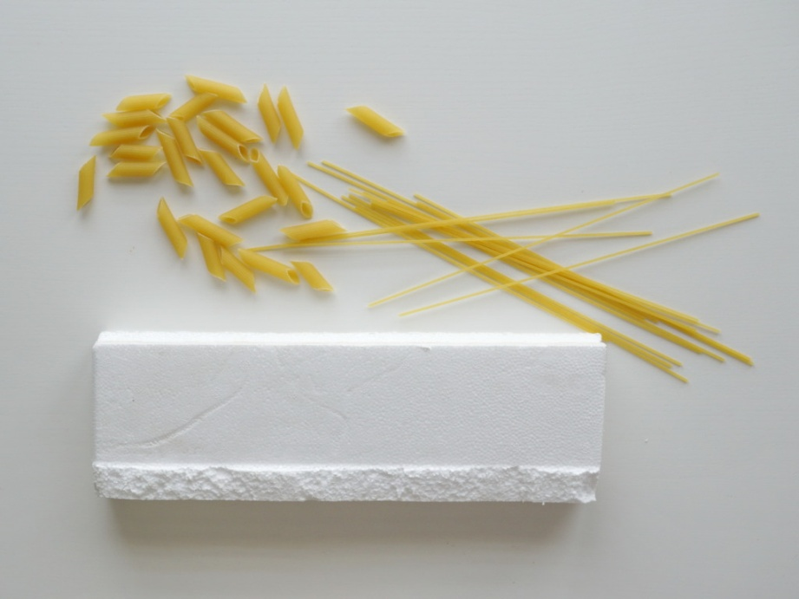
https://littledot.pl/makaronowa-zabawa-1/

Opis zabawy:
Dziecko nakłada makaron penne na makaron do spaghetti lub patyczki do szaszłyków. Wersja z makaronem do spaghetti jest trudniejsza, gdyż dziecko dodatkowo musi uważać, by makaron się nie złamał.

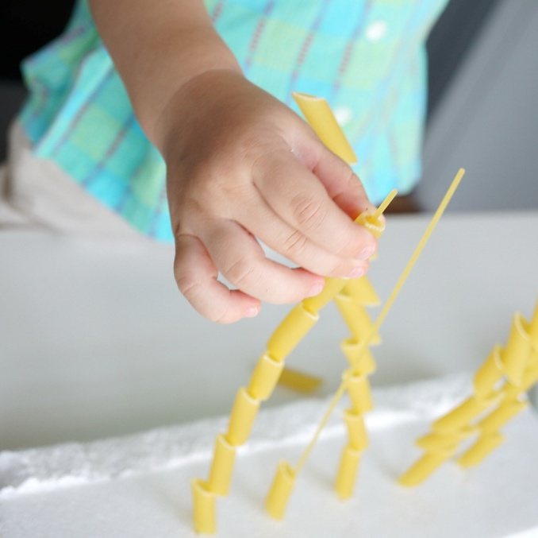

- Proponuję wykonanie ośmiornicy z rolki po papierze toaletowym.
Potrzebne będą: rolka po papierze toaletowym, farby, nożyczki, kreatywne oczka, pisaki.
Opis wykonania:
Dziecko maluje rolkę papieru farbami, następnie przy pomocy dorosłej osoby rozcina rolkę na wysokość połowy rolki. Dowolnie ozdabia ośmiornicę, przykleja oczka i rysuje uśmiech.

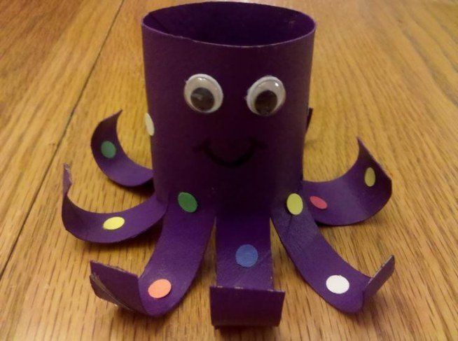
https://zszywka.pl/p/osmiornica-11314503.html

